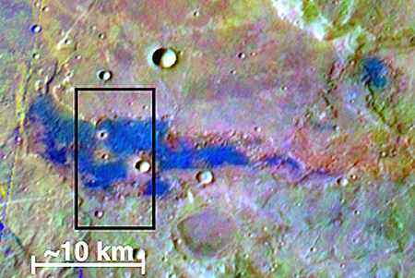
Επιστήμονες με τη βοήθεια της κάμερας THEMIS πάνω στον δορυφόρο Mars Odyssey ανακάλύψαν τα πρώτα στοιχεία για αποθέσεις χλωριούχων αλάτων, σε πολυάριθμες θέσεις στον Άρη. Αυτές οι αποθέσεις, λένε οι επιστήμονες, παρουσιάζονται εκεί που κάποτε το νερό ήταν άφθονο και μπορεί, επίσης, να προσφέρουν αποδείξεις για την ύπαρξη Αρειανής ζωής κατά το παρελθόν.
Στην εικόνα οι θέσεις όπου ανακαλύφθηκαν οι αποθέσεις χλωριούχων αλάτων, μια θέση για να ψάξουμε για αρχαία ίχνη της ζωής
Υπολογίζεται ότι οι αποθέσεις είναι ηλικίας 3.5 με 3.9 δισεκατομμυρίων ετών (στο μέσον μιας περιόδου που λέγεται εποχή Noachian), ενώ θεωρούνται πως οφείλονται σε νερό που εξατμίστηκε. Πρόκειται για στην μία διαδικασία που οδηγεί στον σχηματισμό χλωριούχων αλάτων και στην Γη, η άλλη οφείλεται στην διαφυγή ηφαιστειακών αερίων από το έδαφος.
Επίσης, τα άλατα αυτά διατήρησαν τα ίχνη κάθε οργανικής ύλης που ήρθε σε επαφή με το νερό, αν μάλιστα υπήρχε και αρχαία ζωή εκεί τότε πρέπει να έχει αφήσει και αυτή κάποια ίχνη.
Οι επιστήμονες δεν πιστεύουν ότι τα ίχνη αυτά είναι κατάλοιπα ενός μεγάλου αρχαίου ωκεανού, αλλά πρόκειται για περιοχές όπου είχαμε συγκέντρωση μεγάλων ποσοτήτων νερού. Σε ορισμένες δε περιπτώσεις βρέθηκαν και κανάλια τα οποία οδηγούν στις αποθέσεις, τα οποία υποδηλώνουν ότι υπήρχε συνεχής ροή νερού.
Η ομάδα με επικεφαλής το Mikki Osterloo του πανεπιστημίου της Χαβάης συντόνισε την κάμερα THEMIS πάνω στο Mars Odyssey με σκοπό να ανακαλύψει και να χαρτογραφήσει τις Αρειανές αποθέσεις χλωριούχων αλάτων.
Η κάμερα THEMIS παίρνει εικόνες σε πέντε οπτικές ζώνες και 10 υπέρυθρες. Στα υπέρυθρα μήκη κύματος, οι μικρότερες λεπτομέρειες που το THEMIS μπορεί να δει στην Αρειανή επιφάνεια είναι διαμέτρου 100 μέτρων.
Οι επιστήμονες βρήκαν περίπου 200 μεμονωμένες θέσεις στο Αρειανό νότιο ημισφαίριο που δείχνουν φασματικά χαρακτηριστικά χλωριούχων αλάτων. Αυτές οι αλμυρές αποθέσεις εμφανίζονται στα μέσα έως τα χαμηλά γεωγραφικά πλάτη σε όλο τον πλανήτη, μέσα σε μια αρχαία έκταση γεμάτη κρατήρες.
Οι θέσεις αυτές έχουν έκταση που κυμαίνεται από περίπου ένα τετραγωνικό χιλιόμετρο έως περίπου 25 τετραγωνικά χιλιόμετρα, και δεν δείχνουν να συνδέονται όλες μαζί. Άρα δεν πιστεύουν οι ερευνητές ότι προήλθαν όλες από ένα μεγάλο ωκεανό νερού στην επιφάνεια του Άρη. Αλλά μάλλον θα μπορούσαν να προέλθουν από υπόγεια νερά που φθάνουν στην επιφάνεια από πιο χαμηλά σημεία. Το νερό θα εξατμίστηκε και άφησε ορυκτά αποθέματα, τα οποία αυξήθηκαν με την πάροδο του χρόνου.

